Месячник безопасности дорожного движения.

Месячник безопасности дорожного движения, который прошёл с 20 сентября по 16 октября 2016 года, был призван привлечь внимание всех участников дорожного движения к этому вопросу.
Цель месячника безопасности: привить учащимся уважение к себе и другим участникам дорожного движения, быть внимательными на дорогах и беречь свою жизнь и здоровье.
В нашей школе прошли различные по форме мероприятия, направленные на предупреждение дорожного травматизма, мотивирование учащихся к соблюдению правил поведения на дорогах: тематические занятия, викторины, конкурсы загадок, конкурс рисунков, конкурс обращений – памяток к водителям. Все мероприятия были организованы с учётом индивидуальных и возрастных особенностей детей. Для проведения тематических занятий классными руководителями созданы учебные презентации.
В рамках Единого урока безопасного поведения детей на дорогах (29 сентября) во всех классах прошли тематические занятия. В них приняли участие 460 обучающихся школы. Помощь в проведении тематических занятий классным руководителям оказали члены школьного отряда ЮИД «Светофорчики».
Темы занятий | класс
«Мой путь домой». Конкурс «Знайка ПДД» | 1а, 1б классы
«Безопасная дорога в школу». Конкурс загадок «Знаки на дорогах нам в пути помогут» | 2а,2б,2в классы
«Транспорт. Улица. Я» | 3а,3б классы
«Дорожные приключения Буратино» | 4а,4б классы
«Я пешеход». Викторина «Аукцион знаков» | 5а,5б классы
«Мы – велосипедисты. Всё ли мы знаем?»-6-е классы | 6а,6б классы
«Правила движения – закон дорог»»  7-е классы | 7а,7б классы
«Дорожные знаки и дорожная разметка».Тест «Правила пешеходов». Просмотр видеосюжетов | 8а,8б классы
«Водители и пешеходы. Ответственность за нарушения ПДД» | 9а,9б классы
«Соблюдение ПДД – обязанность каждого гражданина» | 10-11 классы

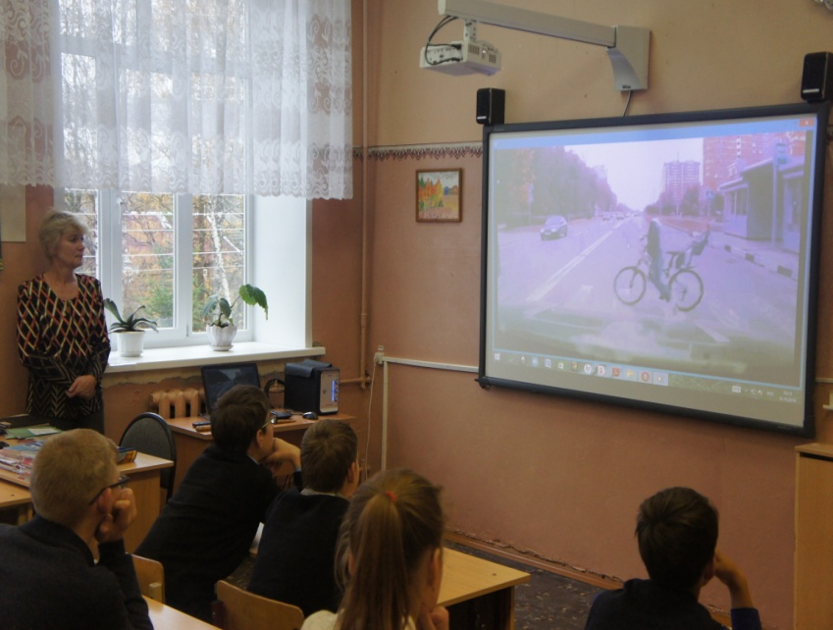

Классный руководитель 8б класса Иванова Т.В. демонстрирует учащимся видеосюжеты о халатном отношении пешеходов и велосипедистов к правилам дорожного движения.

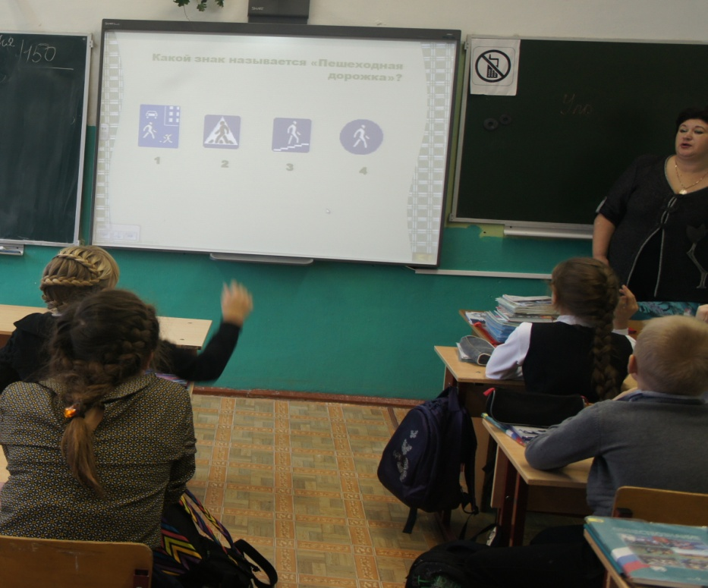

Виноградова Ю.В., классный руководитель 5б класса, проводит с учащимися викторину по ПДД.

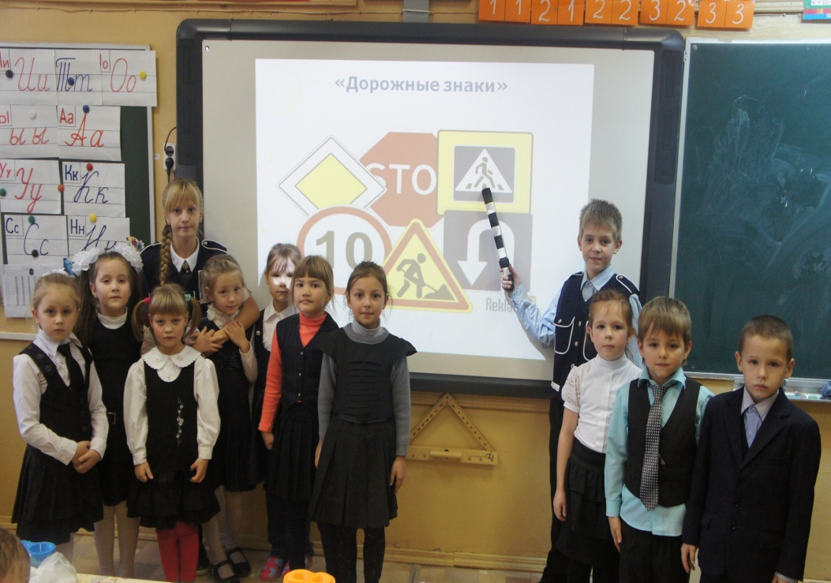

В 1-х классах конкурс «Знайка ПДД» помогли провести ребята из школьного отряда ЮИД.

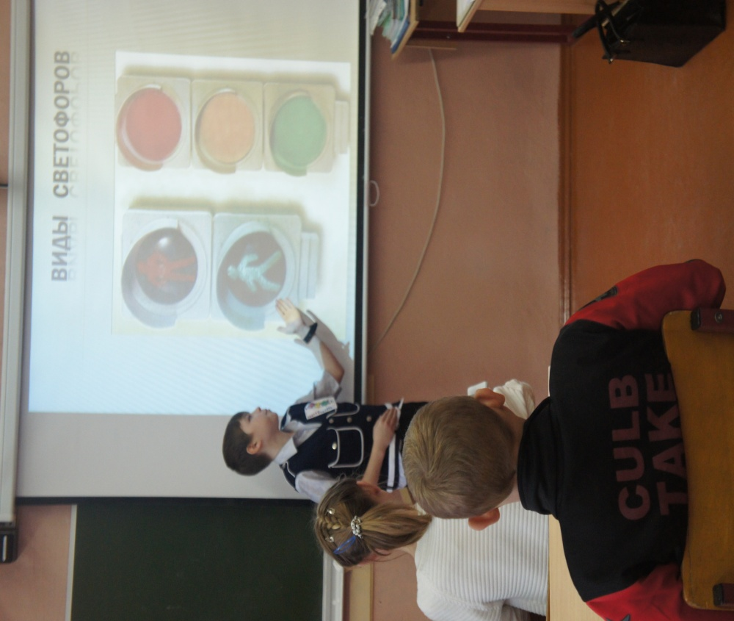

Учащимся 7б класса об истории дорожных знаков и их правильном применении рассказывает член школьного отряда ЮИД.

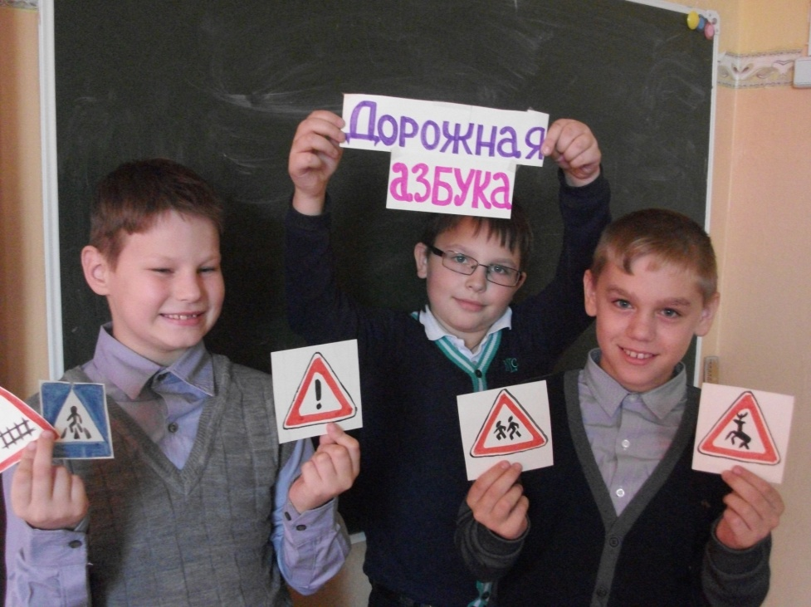
Азбуку дорожного движения изучают учащиеся 4б класса.

36 учащихся 1-11 классов приняли участие в школьном конкурсе рисунков «Внимание! Дорога!».

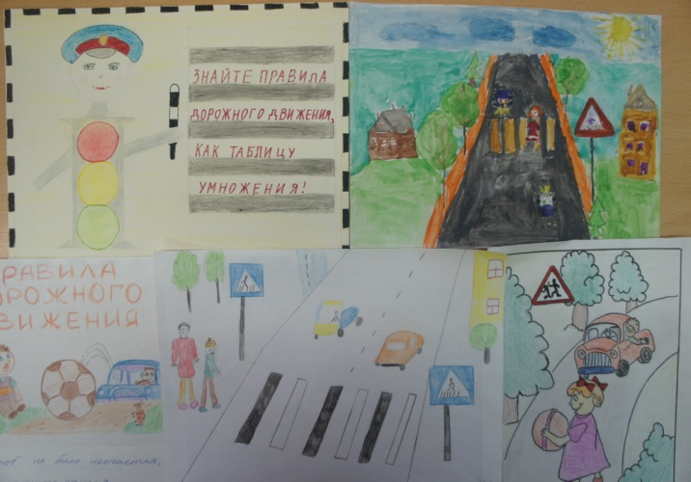
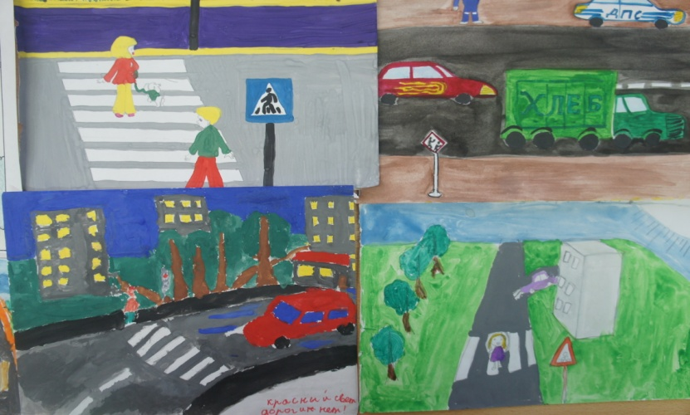
Выставка «Внимание! Дорога!»

В школе прошёл конкурс обращений – памяток «Водитель! Садясь за руль, помни…». В нём приняли участие старшеклассники школы (50 чел), которые в стихотворной форме и прозе выразили своё отношение к проблеме безопасности на дорогах.
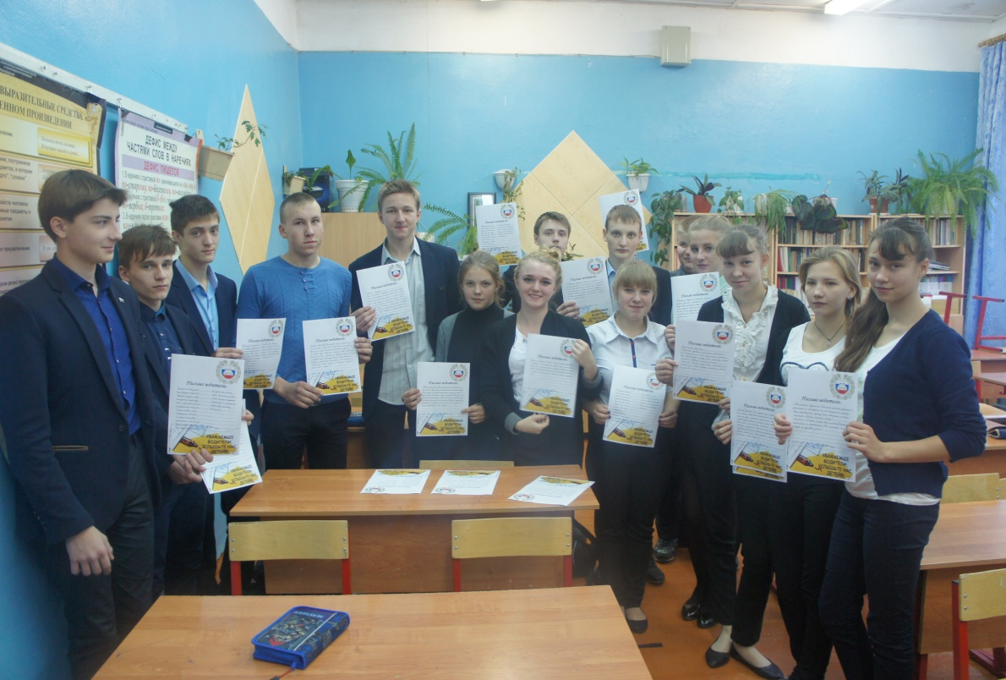

Учащиеся 10-го класса с обращениями «Водитель! Садясь за руль, помни…»

7 октября обучающиеся 9-11 классов, пройдя инструктаж, вышли на стоянку автомобильного транспорта в районе торгового рынка и провели акцию «Письмо водителю», в ходе которой они вручили свои обращения водителям.
Водители с интересом читали содержания писем. У них также имелась просьба к учащимся: быть осторожными и внимательными пешеходами, соблюдать правила дорожного движения.

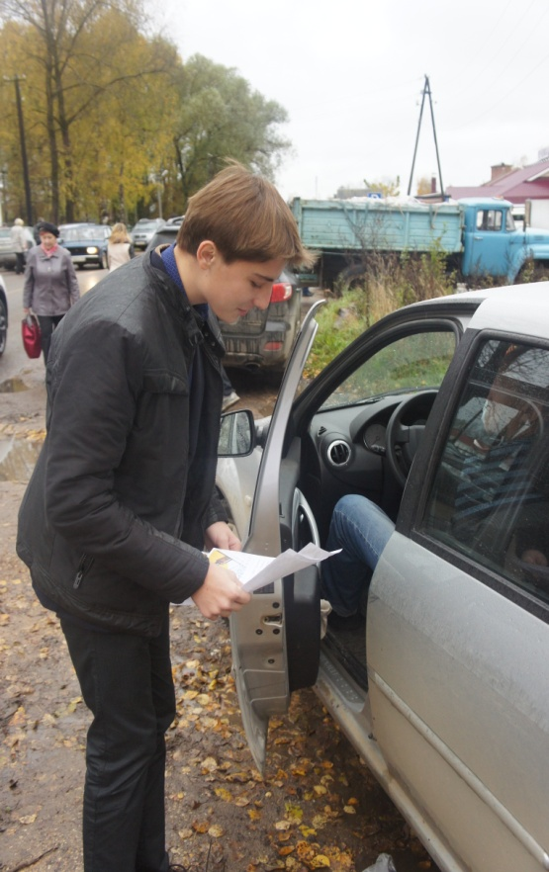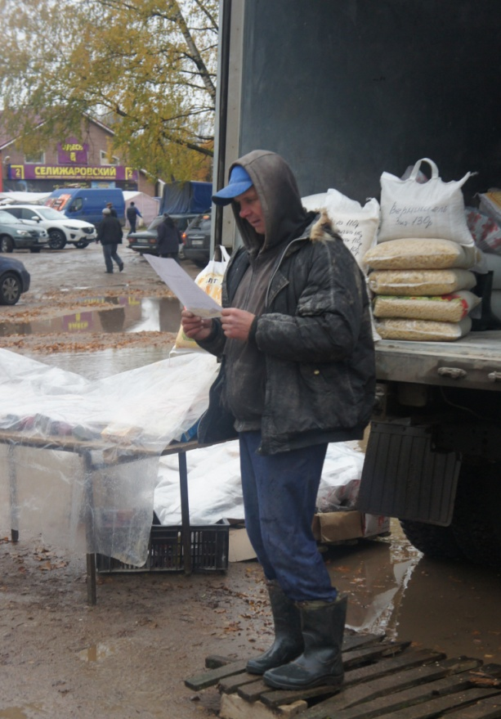

13 октября в школе прошли классные родительские собрания, на которых обсуждался вопрос «Обучение детей правилам дорожного движения». А также демонстрировались видеоролики о поведении родителей на дорогах.
14 октября администрация школы, учителя, родители (всего 27 человек) приняли участие в региональном родительском собрании «Внимание, дети!» в режиме видеоконференции.
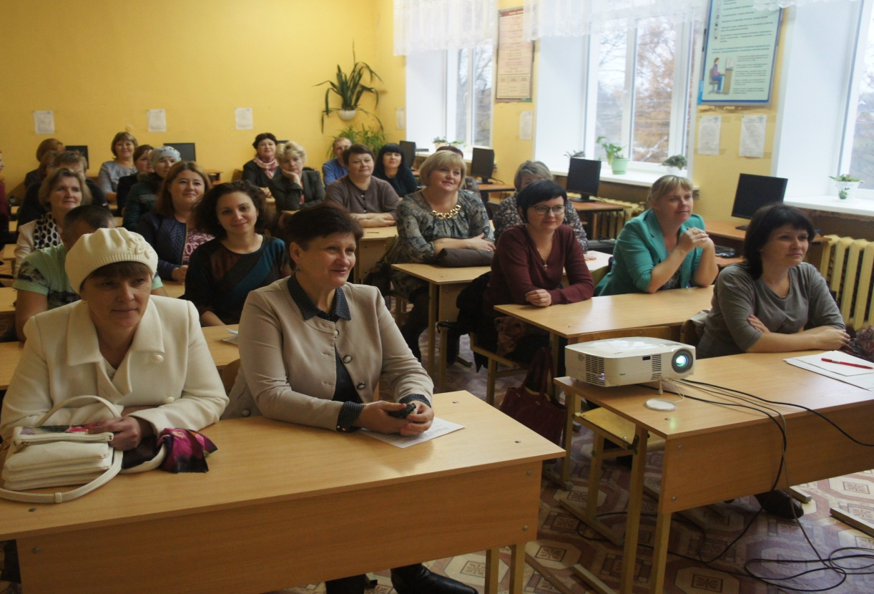

Проведённые в рамках Месячника безопасности дорожного движения мероприятия явились частью постоянно осуществляемой школой работы по разъяснению детям правил дорожного движения и привитию навыков дисциплинированного, культурного поведения на улицах и дорогах.
По итогам проведения месячника можно сделать вывод: главная цель месячника – повысить уровень безопасного поведения детей на дороге – была достигнута: учащиеся готовы осознанно соблюдать правила дорожного движения и более внимательно вести себя на дороге.

Заместитель директора по ВР: Казанцева И.Г.
14 октября 2016 года

